Об утверждении регламентов государственных услуг в сфере архитектурно-строительной деятельности
Утративший силу
Постановление акимата Актюбинской области от 2 июля 2014 года № 219. Зарегистрировано Департаментом юстиции Актюбинской области 25 июля 2014 года № 3974. Утратило силу постановлением акимата Актюбинской области от 6 августа 2015 года № 292
Сноска. Утратило силу постановлением акимата Актюбинской области от 06.08.2015 № 292.
Примечание РЦПИ.
В тексте документа сохранена пунктуация и орфография оригинала.
В соответствии со статьей 27 Закона Республики Казахстан от 23 января 2001 года "О местном государственном управлении и самоуправлении в Республике Казахстан", пунктом 3 статьи 16 Закона Республики Казахстан от 15 апреля 2013 года "О государственных услугах", постановлением Правительства Республики Казахстан от 13 марта 2014 года № 237 "Об утверждении стандартов государственных услуг "Выдача справки по определению адреса объектов недвижимости на территории Республики Казахстан", "Выдача архитектурно-планировочного задания" и "Выдача решения на реконструкцию (перепланировку, переоборудование) помещений (отдельных частей) существующих зданий, не связанных с изменением несущих и ограждающих конструкций, инженерных систем и оборудования" акимат Актюбинской области ПОСТАНОВЛЯЕТ:
1. Утвердить прилагаемые:
1) регламент государственной услуги "Выдача справки по определению адреса объектов недвижимости на территории Республики Казахстан";
2) регламент государственной услуги "Выдача архитектурно-планировочного задания";
3) регламент государственной услуги "Выдача решения на реконструкцию (перепланировку, переоборудование) помещений (отдельных частей) существующих зданий, не связанных с изменением несущих и ограждающих конструкций, инженерных систем и оборудования".
2. Государственному учреждению "Управление архитектуры и градостроительства Актюбинской области" обеспечить размещение настоящего постановления в информационно–правовой системе "Әділет".
3. Контроль за исполнением настоящего постановления возложить на первого заместителя акима области Р.К.Кемалову.
4. Настоящее постановление вводится в действие по истечении десяти календарных дней после дня его первого официального опубликования.
Аким области | А.Мухамбетов
Утвержден
постановлением акимата Актюбинской области
от 2 июля 2014 года № 219
Регламент государственной услуги "Выдача справки по определению адреса объектов недвижимости на территории Республики Казахстан"
1. Общие положения
1. Государственная услуга "Выдача справки по определению адреса объектов недвижимости на территории Республики Казахстан" (далее – государственная услуга) оказывается государственным учреждением "Отдел архитектуры и градостроительства города Актобе", отделами архитектуры, градостроительства и строительства районов (далее – услугодатель).
Прием документов и выдача результата оказания государственной услуги осуществляются через:
1) филиалы республиканского государственного предприятия на праве хозяйственного ведения "Центр обслуживания населения" Агентства Республики Казахстан по связи и информации (далее – ЦОН);
2) веб-портал "электронного правительства" www.e.gov.kz (далее – Портал).
2. Форма оказываемой государственной услуги - электронная (частично автоматизированная) и (или) бумажная.
3. Результатом оказываемой государственной услуги одна из следующих справок: по уточнению, присвоению, упразднению адресов объекта недвижимости с указанием регистрационного кода адреса (далее - Справка) по форме согласно приложению 1 к Стандарту государственной услуги "Выдача справки по определению адреса объектов недвижимости на территории Республики Казахстан", утвержденному постановлением Правительства Республики Казахстан от 13 марта 2014 года № 237 (далее – Стандарт) либо мотивированный ответ об отказе в оказании государственной услуги в случае и по основаниям, предусмотренным пунктом 10 Стандарта.
Форма предоставления результата оказания государственной услуги: электронная и (или) бумажная.
2. Описание порядка действий структурных подразделений (работников) услугодателя в процессе оказания государственной услуги
4. Основанием для начала процедуры (действия) по оказанию государственной услуги является:
при обращении в ЦОН – заявление согласно приложению 2 к Стандарту;
при обращении через Портал – заявление в форме электронного запроса.
5. Содержание каждой процедуры (действия), входящей в состав процесса оказания государственной услуги, длительность их выполнения:
1) услугополучатель (либо его представитель по доверенности) предоставляет документы в ЦОН согласно пункта 9 Стандарта;
2) инспектор ЦОНа регистрирует документы и выдает услугополучателю (либо его представителю по доверенности) расписку о приеме соответствующих документов с указанием:
номера и даты приема документа;
вида запрашиваемой государственной услуги;
количества и названия приложенных документов;
даты (времени) получения государственной услуги и места выдачи документов;
фамилии, имени, отчества ответственного лица, принявшего документы;
фамилии, имени, отчества (для физических лиц) или наименование (для юридических лиц), контактных данных услугополучателя либо в случае предоставления услугополучателем неполного пакета документов, согласно перечню, предусмотренному пунктом 9 Стандарта, расписку об отказе в приеме документов по форме согласно приложению 3 к Стандарту.
3) инспектор накопительного отдела ЦОНа перенаправляет документы услугодателю в течение 1 (одного) рабочего дня;
4) сотрудник услугодателя регистрирует и предоставляет документы руководителю услугодателя не более 15 (пятнацати) минут;
5) руководитель услугодателя рассматривает и направляет документы ответственному исполнителю услугодателя не более 10 (десяти) минут;
6) ответственный исполнитель услугодателя рассматривает документы, подготавливает и предоставляет справку руководителю услугодателя:
при уточнении адреса объекта недвижимости в течение 3 (трех) рабочих дней;
при присвоении, изменении или упразднении адреса объекта недвижимости в течение 7 (семи) рабочих дней;
7) руководитель услугодателя подписывает и направляет справку сотруднику услугодателя не более 10 (десяти) минут;
8) сотрудник услугодателя регистрирует и направляет справку в ЦОН;
9) инспектор ЦОНа регистрирует и фиксирует поступившие документы от услугодателя, выдает услугополучателю справку в течение 1 (одного) рабочего дня.
3. Описание порядка взаимодействия структурных подразделений (работников) услугодателя в процессе оказания государственной услуги
6. Перечень структурных подразделений (работников) услугодателя, которые участвуют в процессе оказания государственной услуги:
1) инспектор ЦОНа;
2) инспектор накопительного отдела ЦОНа;
3) сотрудник услугодателя;
4) руководитель услугодателя;
5) ответственный исполнитель услугодателя.
7. Описание последовательности процедур (действий) между структурными подразделениями (работниками) с указанием длительности каждой процедуры (действия) приведено в приложении 1 к настоящему Регламенту.
4. Описание порядка взаимодействия с порталом населения и (или) иными услугодателями, а также порядка использования информационных систем в процессе оказания государственной услуги
8. Описание порядка обращения при оказании государственной услуги через веб – портал "электронного правительства" и последовательности процедур (действий) услугодателя и услугополучателя:
1) услугополучатель осуществляет регистрацию на Портале с помощью индивидуального идентификационного номера (далее – ИИН) и бизнес–идентификационного номера (далее – БИН), а также пароля (осуществляется для незарегистрированных услугополучателей на Портале);
2) процесс 1 – ввод услугополучателем ИИН/БИН и пароля (процесс авторизации) на Портале для получения услуги;
3) условие 1 – проверка на Портале подлинности данных о зарегистрированном услугополучателе через ИИН/БИН и пароль;
4) процесс 2 – формирование Порталом сообщения об отказе в авторизации в связи с имеющимися нарушениями в данных услугополучателя;
5) процесс 3 – выбор услугополучателем услуги, указанной в настоящем Регламенте, вывод на экран формы запроса для оказания услуги и заполнение услугополучателем формы (ввод данных) с учетом ее структуры и форматных требований, прикрепление к форме запроса необходимых копий документов в электронном виде указанные в пункте 9 Стандарта, а также выбор услугополучателем регистрационного свидетельства ЭЦП для удостоверения (подписания) запроса;
6) условие 2 – проверка на Портале срока действия регистрационного свидетельства ЭЦП и отсутствия в списке отозванных (аннулированных) регистрационных свидетельств, а также соответствия идентификационных данных (между ИИН/БИН указанным в запросе и ИИН/БИН указанным в регистрационном свидетельстве ЭЦП);
7) процесс 4 – формирование сообщения об отказе в запрашиваемой услуге в связи с не подтверждением подлинности ЭЦП услугополучателя;
8) процесс 5 – направление электронного документа (запроса услугополучателя) удостоверенного (подписанного) ЭЦП услугополучателя через шлюз электронного правительства (далее – ШЭП) в информационную систему автоматизированного рабочего места "Адресный регистр" (далее – ИС АРМ АР) для обработки запроса услугодателем;
9) условие 3 – проверка услугодателем соответствия приложенных услугополучателем документов, указанных в Стандарте и основании для оказания услуги;
10) процесс 6 – формирование сообщения об отказе в запрашиваемой услуге в связи с имеющимися нарушениями в документах услугополучателя;
11) процесс 7 – получение услугополучателем результата услуги (уведомление в форме электронного документа) сформированный Порталом. Результат оказания государственной услуги направляется услугополучателю в "личный кабинет" в форме электронного документа, удостоверенного ЭЦП уполномоченного лица услугодателя при уточнении адреса объекта недвижимости течение 3 (трех) рабочих дней при присвоении, изменении или упразднении адреса объекта недвижимости в течение 7 (семи) рабочих дней.
Функциональные взаимодействия информационных систем, задействованных при оказании государственной услуги через Портал приведены диаграммой согласно приложению 2 к настоящему Регламенту.
9. Подробное описание последовательности процедур (действий), взаимодействий структурных подразделений (работников) услугодателя в процессе оказания государственной услуги отражается в справочнике бизнес-процессов оказания государственной услуги согласно приложению 3 к настоящему Регламенту. Справочник бизнес-процессов оказания государственной услуги интернет-ресурсе услугодателя.
Приложение 1
к Регламенту государственной услуги
"Выдача справки по определению адреса объектов
недвижимости на территории Республики Казахстан"
Блок – схема описания последовательности процедур (действий) прохождения каждого действия (процедуры) с указанием длительности каждой процедуры (действия)
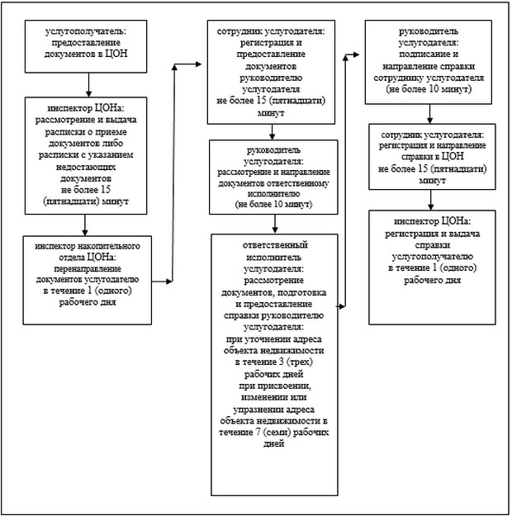
Приложение 2
к Регламенту государственной услуги
"Выдача справки по определению адреса объектов
недвижимости на территории Республики Казахстан"
Диаграмма функционального взаимодействия информационных систем, задействованных в оказании электронной государственной услуги через Портал
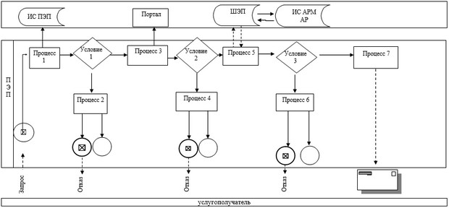
Приложение 3
к Регламенту государственной услуги
"Выдача справки по определению адреса объектов
недвижимости на территории Республики Казахстан"
Справочник бизнес-процессов оказания государственной услуги "Выдача справки по определению адреса объектов недвижимости на территории Республики Казахстан"
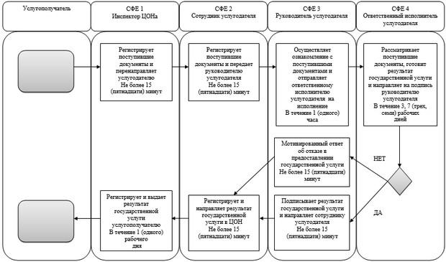
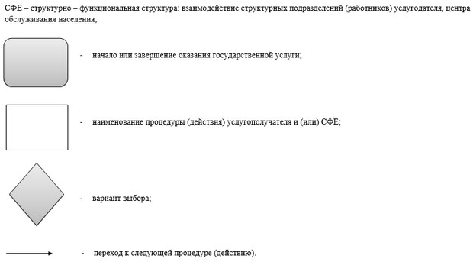
Утвержден
постановлением акимата Актюбинской области
от 2 июля 2014 года № 219
Регламент государственной услуги "Выдача архитектурно-планировочного задания"
1. Общие положения
1. Государственная услуга "Выдача архитектурно-планировочного задания" (далее – государственная услуга) оказывается государственным учреждением "Отдел архитектуры и градостроительства города Актобе", отделами архитектуры, градостроительства и строительства районов (далее – услугодатель).
Прием заявления и выдача результатов оказания государственной услуги осуществляется через:
1) сотрудника услугодателя;
2) филиалы республиканского государственного предприятия на праве хозяйственного ведения "Центр обслуживания населения" Агентства Республики Казахстан по связи и информации (далее – ЦОН).
2. Форма оказываемой государственной услуги – бумажная.
3. Результатом оказания государственной услуги является справка с архитектурно-планировочным заданием и технических условий на подключение к источникам инженерного и коммунального обеспечения (если есть необходимость в их получении), с указанием регистрационного кода на бумажном носителе согласно приложению 1 к Стандарту государственной услуги "Выдача архитектурно-планировочного задания", утвержденному постановлением Правительства Республики Казахстан от 13 марта 2014 года № 237 (далее – Стандарт).
Форма предоставления результата оказания государственной услуги – бумажная.
2. Описание порядка действий структурных подразделений (работников) услугодателя в процессе оказания государственной услуги
4. Основанием для начала процедуры (действия) по оказанию государственной услуги является заявление согласно приложению 2 к Стандарту государственной услуги. Прием документов осуществляется согласно пункту 9 Стандарта.
5. Содержание каждой процедуры (действия), входящей в состав процесса оказания государственной услуги, длительность его выполнения:
1) сотрудник услугодателя принимает документы, производит проверку документов на соответствие пункту 9 Стандарта. Если документы соответствуют указанным требованиям, то выдается подтверждение о получении документов услугополучателя со штампом услугодателя, содержащее дату и время приема документов, с указанием фамилии, имени, отчества лица, принявшего документы и направляет документы руководителю услугодателя для наложения резолюции и определения ответственного исполнителя в течение 30 (тридцати) минут;
2) руководитель услугодателя ознакамливается с документами и определяет ответственного исполнителя в течение 1 (одного) часа;
3) ответственный исполнитель услугодателя подготавливает справку с архитектурно-планировочным заданием с обязательным приложением технических условий на подключение к источникам инженерного и коммунального обеспечения (если есть необходимость в их получении), либо мотивированный ответ об отказе в предоставлении государственной услуги на бумажном носителе, после чего направляет на подписание руководителю услугодателя в течение 3, 8, 15 (трех, восьми, пятнадцати) рабочих дней в соответствии с пунктом 4 Стандарта;
4) руководитель услугодателя подписывает справку с архитектурно-планировочным заданием с обязательным приложением технических условий на подключение к источникам инженерного и коммунального обеспечения (если есть необходимость в их получении), либо мотивированный ответ об отказе в предоставлении государственной услуги на бумажном носителе, после чего направляет сотруднику услугодателя в течение 1 (одного) часа;
5) сотрудник услугодателя выдает результат оказания государственной услуги услугополучателю в течение 30 (тридцати) минут.
3. Описание порядка взаимодействия структурных подразделений (работников) услугодателя в процессе оказания государственной услуги
6. Перечень структурных подразделений (работников) услугодателя, которые участвуют в процессе оказания государственной услуги:
1) сотрудник услугодателя;
2) руководитель услугодателя;
3) ответственный исполнитель услугодателя;
7. Описание последовательности процедур (действий) между структурными подразделениями (работниками) с указанием длительности каждой процедуры (действия) приведено в приложении 1 к настоящему Регламенту.
4. Описание порядка обращения в ЦОН обслуживания населения, длительность обращения (запроса) услугополучателя
8. Содержание каждой процедуры (действия), входящей в состав процесса оказания государственной услуги ЦОНами обслуживания населения, длительность его выполнения:
1) инспектор ЦОНа принимает документы, производит проверку документов на соответствие пункту 9 Стандарта. Если документы соответствуют указанным требованиям, то выдается подтверждение о получении документов услугополучателя со штампом услугодателя, содержащее дату и время приема документов, с указанием фамилии, имени, отчества лица, принявшего документы и направляет документы сотруднику услугодателя в течение 1 (одного) часа;
2) сотрудник услугодателя принимает документы, производит проверку документов на соответствие пункту 9 Стандарта и направляет документы руководителю услугодателя для наложения резолюции и определения ответственного исполнителя в течение 30 (тридцати) минут;
3) ответственный исполнитель услугодателя подготавливает справку с архитектурно-планировочным заданием с обязательным приложением технических условий на подключение к источникам инженерного и коммунального обеспечения (если есть необходимость в их получении), либо мотивированный ответ об отказе в предоставлении государственной услуги на бумажном носителе, после чего направляет на подписание руководителю услугодателя в течение 3, 8, 15 (трех, восьми, пятнадцати) рабочих дней в соответствии с пунктом 4 Стандарта;
4) руководитель услугодателя подписывает справку с архитектурно-планировочным заданием с обязательным приложением технических условий на подключение к источникам инженерного и коммунального обеспечения (если есть необходимость в их получении), либо мотивированный ответ об отказе в предоставлении государственной услуги на бумажном носителе, после чего направляет сотруднику услугодателя в течение 1 (одного) часа;
5) сотрудник услугодателя направляет результат оказания государственной услуги в ЦОН в течение 1 (одного) часа;
6) инспектор ЦОНа выдает результат оказания государственной услуги, либо мотивированный ответ об отказе в предоставлении государственной услуги на бумажном носителе услугополучателю в течение 30 (тридцати) минут.
9. Описание порядка взаимодействия с ЦОНом обслуживания населения, в процессе оказания государственной услуги с указанием длительности каждой процедуры (действия), приведено в приложении 2 к настоящему Регламенту.
10. Подробное описание последовательности процедур (действий), взаимодействий структурных подразделений (работников) услугодателя в процессе оказания государственной услуги, а также описание порядка взаимодействия с иными услугодателями и (или) ЦОНом обслуживания населения отражается в справочнике -процессов оказания государственной услуги согласно приложению 3 к настоящему Регламенту. Справочник -процессов оказания государственной услуги размещается на интернет-ресурсе услугодателя.
Приложение 1
к Регламенту государственной услуги
"Выдача архитектурно–планировочного задания"
Блок – схема
Описание порядка взаимодействия структурных подразделений (сотрудников) услугодателя, в процессе оказания государственной услуги
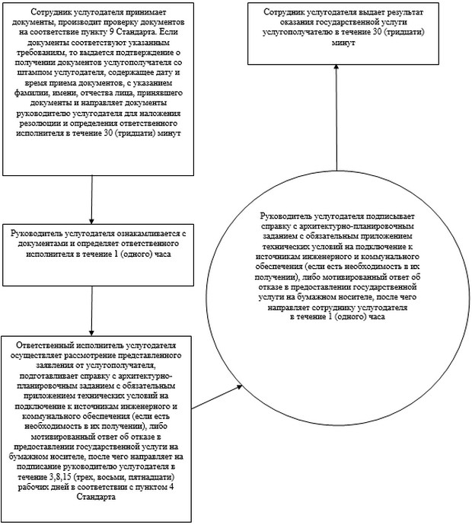
Приложение 2
к Регламенту государственной услуги
"Выдача архитектурно–планировочного задания"
Блок – схема
Описание порядка взаимодействия с ЦОНом обслуживания населения, в процессе оказания государственной услуги
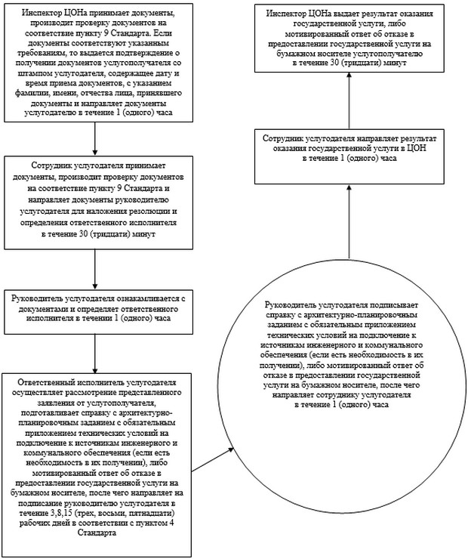
Приложение 3
к Регламенту государственной услуги
"Выдача архитектурно–планировочного задания"
Справочник бизнес-процессов оказания государственной услуги "Выдача архитектурно-планировочного задания"
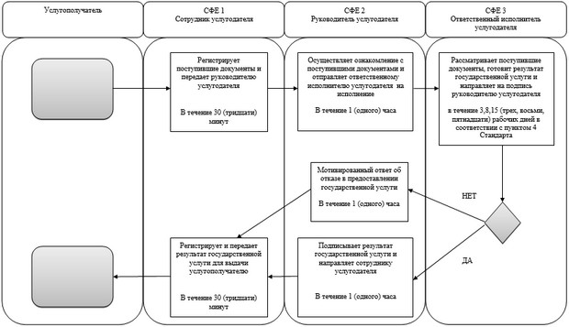
Утвержден
постановлением акимата Актюбинской области
от 2 июля 2014 года № 219
Регламент государственной услуги "Выдача решения на реконструкцию (перепланировку, переоборудование) помещений (отдельных частей) существующих зданий, не связанных с изменением несущих и ограждающих конструкций, инженерных систем и оборудования"
1. Общие положения
1. Государственная услуга "Выдача решения на реконструкцию (перепланировку, переоборудование) помещений (отдельных частей) существующих зданий, не связанных с изменением несущих и ограждающих конструкций, инженерных систем и оборудования" (далее – государственная услуга) оказывается государственным учреждением "Отдел архитектуры и градостроительства города Актобе" и отделами архитектуры, градостроительства и строительства районов (далее – услугодатель).
Прием заявления и выдача результатов оказания государственной услуги осуществляется через услугодателя.
2. Форма оказываемой государственной услуги – бумажная.
3. Результатом оказания государственной услуги является решение услугодателя на реконструкцию (перепланировку, переоборудование) помещений (отдельных частей) существующих зданий, не связанных с изменением несущих и ограждающих конструкций, инженерных систем и оборудования, либо мотивированный ответ об отказе в предоставлении государственной услуги на бумажном носителе (далее – решение).
Форма предоставления результата оказания государственной услуги: бумажная.
2. Описание порядка действий структурных подразделений (работников) услугодателя в процессе оказания государственной услуги
4. Основанием для начала процедуры (действия) по оказанию государственной услуги является заявление согласно приложению 1 к Стандарту государственной услуги "Выдача решения на реконструкцию (перепланировку, переоборудование) помещений (отдельных частей) существующих зданий, не связанных с изменением несущих и ограждающих конструкций, инженерных систем и оборудования", утвержденному постановлением Правительства Республики Казахстан от 13 марта 2014 года № 237 (далее – Стандарт). Прием документов осуществляется согласно пункту 9 Стандарта.
5. Содержание каждой процедуры (действия), входящей в состав процесса оказания государственной услуги, длительность его выполнения:
1) сотрудник услугодателя принимает документы, производит проверку документов на соответствие пункту 9 Стандарта. Если документы соответствуют указанным требованиям, то выдается подтверждение о получении документов услугополучателя со штампом услугодателя, содержащее дату и время приема документов, с указанием фамилии, имени, отчества лица, принявшего документы и направляет документы руководителю услугодателя для наложения резолюции и определения ответственного исполнителя в течение 30 (тридцати) минут;
2) руководитель услугодателя ознакамливается с документами и определяет ответственного исполнителя в течение 1 (одного) часа;
3) ответственный исполнитель услугодателя подготавливает решение, либо мотивированный ответ об отказе в предоставлении государственной услуги на бумажном носителе в течение 30 (тридцать) календарных дней, после чего направляет на подпись руководителю услугодателя;
4) руководитель услугодателя подписывает решение, либо мотивированный ответ об отказе в предоставлении государственной услуги на бумажном носителе, после чего направляет сотруднику услугодателя в течение 1 (одного) часа;
5) сотрудник услугодателя выдает результат оказания государственной услуги услугополучателю в течение 30 (тридцати) минут.
3. Описание порядка взаимодействия структурных подразделений (работников) услугодателя в процессе оказания государственной услуги
6. Перечень структурных подразделений (работников) услугодателя, которые участвуют в процессе оказания государственной услуги:
1) сотрудник услугодателя;
2) руководитель услугодателя;
3) ответственный исполнитель услугодателя;
7. Описание последовательности процедур (действий) между структурными подразделениями (работниками) с указанием длительности каждой процедуры (действия) приведено в приложении 1 к настоящему Регламенту.
8. Подробное описание последовательности процедур (действий), взаимодействий структурных подразделений (работников) услугодателя в процессе оказания государственной услуги отражается в справочнике бизнес-процессов оказания государственной услуги согласно приложению 2 к настоящему Регламенту. Справочник бизнес-процессов оказания государственной услуги интернет-ресурсе услугодателя.
Приложение 1
к Регламенту государственной услуги
"Выдача решения на реконструкцию
(перепланировку, переоборудования) помещений
(отдельных частей) существующих зданий,
не связанных изменением несущих и ограждающих
конструкций, инженерных систем и оборудования"
Блок – схема
Описание порядка взаимодействия структурных подразделений (сотрудников) услугодателя, в процессе оказания государственной услуги
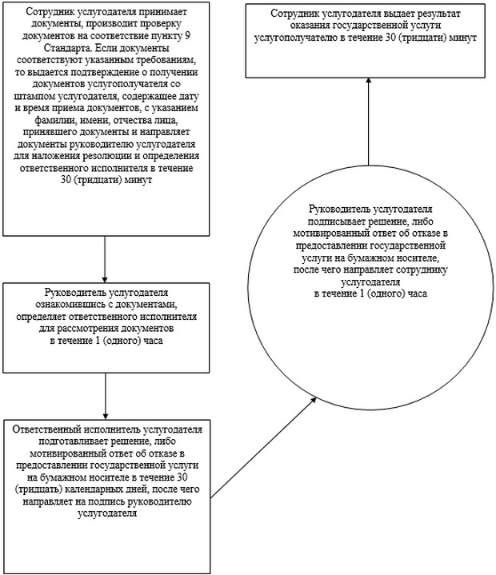
Приложение 2
к Регламенту государственной услуги
"Выдача решения на реконструкцию
(перепланировку, переоборудования) помещений
(отдельных частей) существующих зданий,
не связанных изменением несущих и ограждающих
конструкций, инженерных систем и оборудования"
Справочник бизнес-процессов оказания государственной услуги "Выдача решения на реконструкцию (перепланировку, переоборудование) помещений (отдельных частей) существующих зданий, не связанных с изменением несущих и ограждающих конструкций, инженерных систем и оборудования"
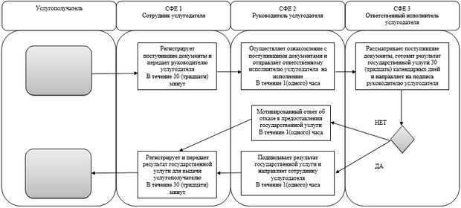

© 2012. РГП на ПХВ «Институт законодательства и правовой информации Республики Казахстан» Министерства юстиции Республики Казахстан

